# USB升级和BOOT使用

一 程序地址偏移设置：

APP设置如图

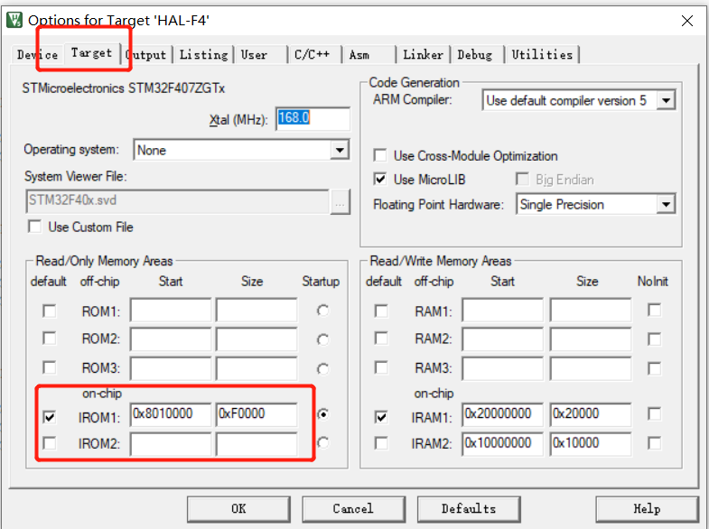

设置向量表偏移

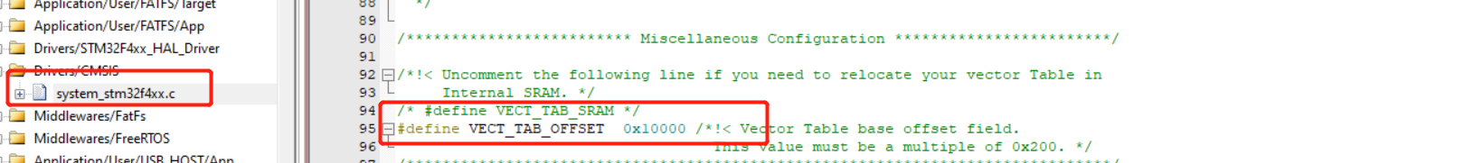

预留0x10000给boot使用，可根据BOOT调节

APP文件内容设置，可根据需要修改

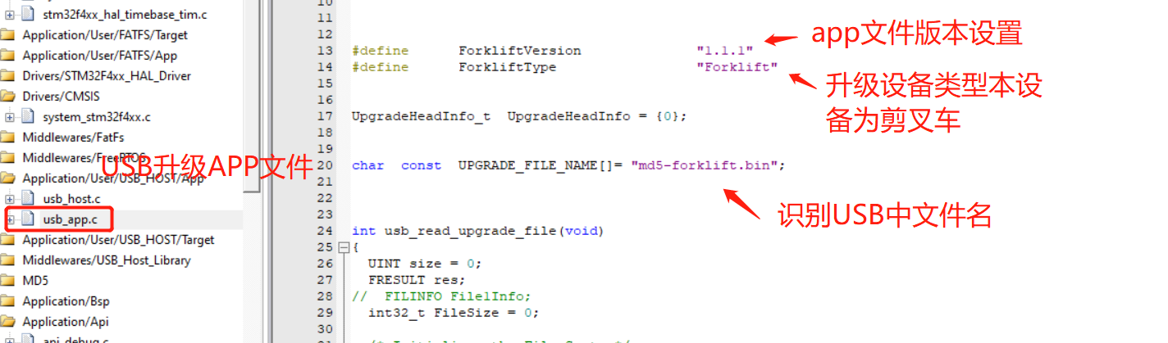

升级BIN文件制作

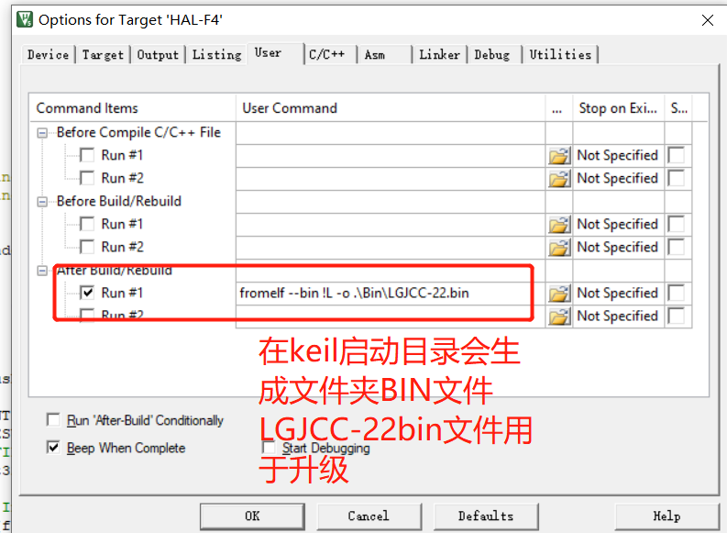

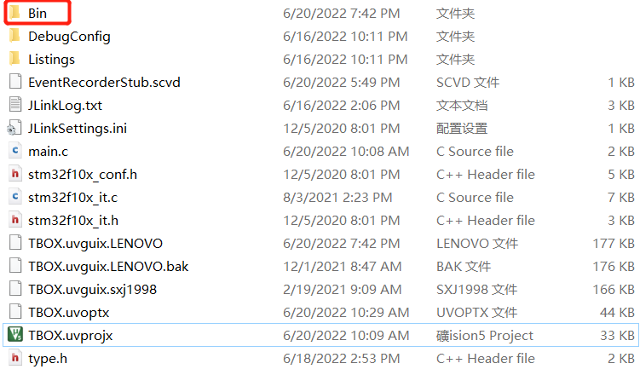

USB文件修改

打开信息APP应用

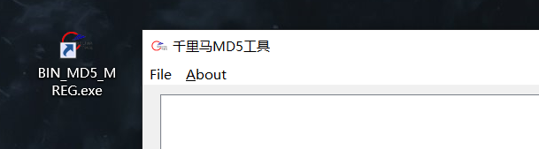

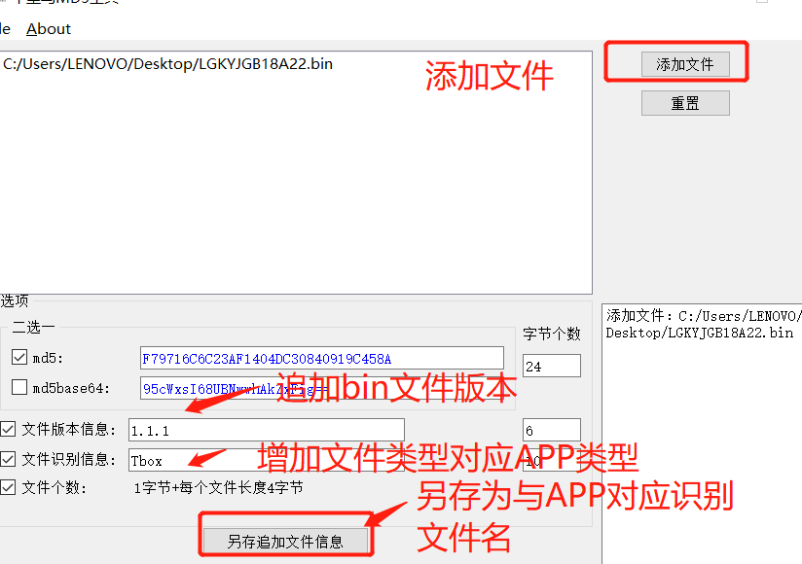

生成的BIN文件放入USB就可以识别并做升级